La calzada de los gigantes
Google Classroom
Leyenda de Irlanda
© Versión de Paola Artmann
Audio de texto a voz para una lectura asistida
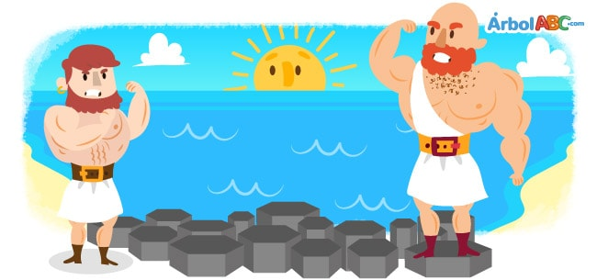
Cuenta la leyenda que Finn MacCool, un aguerrido gigante de Irlanda, vivía en la salvaje costa norte y con frecuencia visitaba el mar, pues le quedaba muy cerca.
Un día se encontraba contemplando las olas cuando divisó en Staffa, una isla escocesa, a otro gigante; su nombre era Benandonner, mejor conocido como el gigante rojo. Benandonner era un ser extraordinariamente feo, peludo y buscapleitos. Al percatarse de la presencia de Finn MacCool gritó:
—Quisiera poder pelearme contigo, pero desgraciadamente no sé nadar, así que nunca sabremos cuál de los dos es el más fuerte.
Finn MacCool, nunca tomaba un desafío a la ligera, así que recogió unas enormes rocas hexagonales que encontró en la costa y construyó desde Irlanda, una calzada en el mar que llegaba hasta Escocia.
Cuando Finn comenzó a cruzar la calzada, se dio cuenta de que el gigante rojo era muchísimo más grande que él y se devolvió a Irlanda corriendo.
—¡Ay!, Oonagh, ayúdame a esconderme —le dijo a su esposa al llegar a la puerta de su casa.
Oonagh, era una mujer muy astuta e inmediatamente ideó un plan:
—Haz exactamente lo que te pido —dijo la mujer.
La mujer empujó la bañera y la dejó en medio de la sala y le pidió a Finn que se metiera en ella, cubriéndolo hasta los ojos con un edredón azul celeste.
A los pocos minutos, Benandonner, golpeó la puerta preguntando por Finn y Oonagh le respondió:
—Mi esposo acaba de salir, pero entra a esperarlo si quieres.
Cuando el gigante se sentó en la sala, Oonagh le ofreció una taza de té y una barra de pan… la astuta mujer había horneado la barra de pan con una sartén de hierro adentro.
—Acabo de hornear este pan para Finn, es su preferido.
Cuando el gigante pegó el primer mordisco, se rompió la mitad de los dientes con la sartén de hierro.
— ¡Ay, ay, ay! —gritó el gigante muy adolorido.
—Te pido por favor no hagas tanto ruido, vas a despertar al bebé en su cuna —dijo Oonagh.
—¿En esa enorme cuna duerme tu bebé? —preguntó Benandonner mirando el armatoste en medio de la sala.
—Claro que sí, apenas cabe en ella. —dijo Oonagh—. Finn regresará a casa pronto, siéntate y come estos pastelitos de mora.
Oonagh le sirvió un plato lleno de los pasteles que había horneado, pero dentro de estos había una plancha de hierro.
Benandonner dio un mordisco, y dejó escapar un chirrido tan fuerte que toda Irlanda se sacudió. Se había roto la otra mitad de los dientes cuando mordió un pedazo de la plancha.
—¿Qué hay en estos pastelitos? — preguntó entre lágrimas de dolor.
Oonagh se encogió de hombros:
—Estos son los preferidos del bebé, los hago con mantequilla, azúcar, huevos, harina y mermelada de mora —respondió.
Y le dio uno de los pasteles a Finn, que estaba acostado en la cuna actuando como bebé, pero este era un pastel como los demás: suave y esponjoso. Finn se lo tragó de un bocado.
El gigante rojo observó con asombro y sintiéndose apoderado por el miedo pensó:
—Si ese bebé es tan grande y tiene dientes de piedra, no quiero imaginarme qué tan grande es su papá.
Sin despedirse, se fue corriendo por donde llegó, destruyendo la calzada para evitar la visita de tan temible enemigo.
Hasta el día de hoy, los dos fragmentos de la calzada permanecen intactos, uno en la costa del norte de Irlanda y el otro en la isla de Staffa, Escocia.

